STAGIONE DEL LIBRO

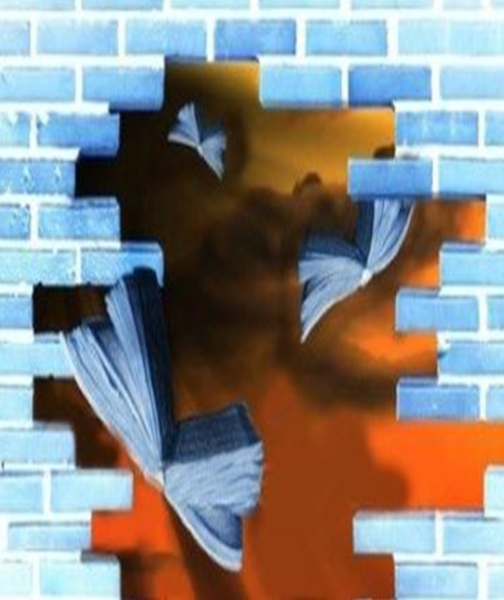

BIBLIOTECA CIVICA anno 2022

8 SETTEMBRE ore 21,00:
“ Il destino è un male minore” Emme Graneris
30 SETTEMBRE ore 21,00:
“La felicità non è per sempre” Paola Maria Bevilacqua
6 OTTOBRE ore 21,00:
“Shchigalò”e “Tocu per tocu” Sergio Aschero
14 OTTOBRE ore 21,00:
“Dove osano le rondini” Silvio Marengo
20 OTTOBRE ore 21,00:
“I libri di poesie illustrate” Aurelio Costantino

